Novità narrativa adulti
gennaio 2026
 | 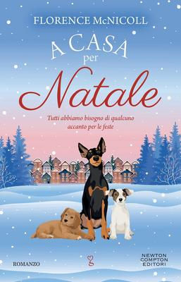 |  |  | A casa per Natale / Florence McNicoll ; [traduzione dalla lingua inglese di Ester Manzini]
 |  |  |  | McNicoll, Florence
 |  |  |  | Newton Compton 2025; 318 p. 21 cm
 |  |  |  | Copie presenti nel sistema 4 in biblioteca: 1 Coll: BIBLIOTECA N MCNIC
 | 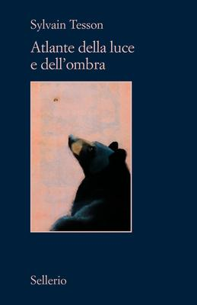 |  |  | Atlante della luce e dell'ombra / Sylvain Tesson ; traduzione di Marina Di Leo
 |  |  |  | Tesson, Sylvain
 |  |  |  | Sellerio 2025; 329 p. 21 cm
 |  |  |  | Copie presenti nel sistema 5 in biblioteca: 1 Coll: BIBLIOTECA N TESSO
 |  |  |  | Bestie / Andrea Damasco
 |  |  |  | Damasco, Andrea
 |  |  |  | SEM 2025; 235 p. 22 cm
 |  |  |  | Copie presenti nel sistema 1 in biblioteca: 1 Coll: BIBLIOTECA N DAMA
 |  |  |  | Clara e confusa / Cynthia Rimsky ; traduzione di Silvia Falorni
 |  |  |  | Rimsky, Cynthia
 |  |  |  | Edicola Ediciones 2025; 137 p. 20 cm
 |  |  |  | Copie presenti nel sistema 2 in biblioteca: 1 Coll: BIBLIOTECA N RIMS
 | 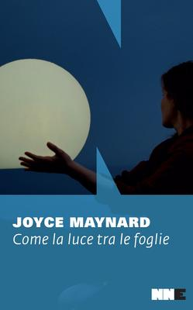 |  |  | Come la luce tra le foglie / Joyce Maynard ; traduzione di Silvia Castoldi
 |  |  |  | Maynard, Joyce
 |  |  |  | NN 2025; 589 p. 22 cm
 |  |  |  | Copie presenti nel sistema 16 in biblioteca: 2 Coll: BIBLIOTECA N MAY
 |  |  |  |  | Pag 1 di | 13

 | Biblioteca di Piovene Rocchette |  |  |  |  |  | Stampato il : 30/01/2026
 | -
 |  |  |  | Cuore capovolto / Paola Barbato
 |  |  |  | Barbato, Paola
 |  |  |  | Pozza 2025; 367 p. 22 cm
 |  |  |  | Copie presenti nel sistema 31 in biblioteca: 2 Coll: BIBLIOTECA N BARP
 | 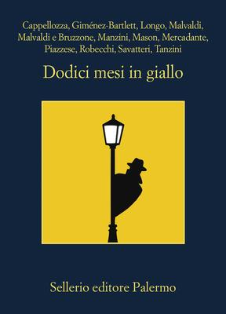 |  |  | Dodici mesi in giallo / Serena Cappellozza... [et al.]
 |  |  |  | Sellerio 2025; 590 p. 17 cm
 |  |  |  | Copie presenti nel sistema 16 in biblioteca: 1 Coll: BIBLIOTECA N DODI
 |  |  |  | Dove cadono le comete / Vito di Battista
 |  |  |  | Di Battista, Vito
 |  |  |  | Feltrinelli 2025; 363 p. 23 cm
 |  |  |  | Copie presenti nel sistema 6 in biblioteca: 1 Coll: BIBLIOTECA N DIBA
 | 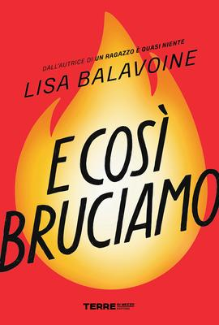 |  |  | E così bruciamo / Lisa Balavoine ; traduzione di Eleonora Armaroli
 |  |  |  | Balavoine, Lisa
 |  |  |  | Terre di mezzo 2025; 179 p. 21 cm
 |  |  |  | Copie presenti nel sistema 15 in biblioteca: 1 Coll: BIBLIOTECA N BALA
 |  |  |  | Ghiacciai / Alexis M. Smith ; traduzione di Marcella Maffi ; prefazione di Viola Ardone
 |  |  |  | Smith, Alexis M.
 |  |  |  | Accento 2025; 125 p. 19 cm
 |  |  |  | Copie presenti nel sistema 5 in biblioteca: 1 Coll: BIBLIOTECA N SMITA
 |  |  |  |  | Pag 2 di | 13

 | Biblioteca di Piovene Rocchette |  |  |  |  |  | Stampato il : 30/01/2026
 | -
 | 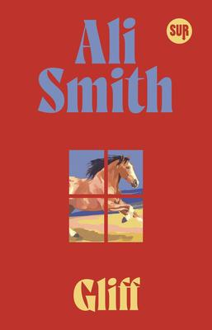 |  |  | Gliff / Ali Smith ; traduzione di Federica Aceto
 |  |  |  | Smith, Ali
 |  |  |  | Sur 2025; 248 p. 22 cm
 |  |  |  | Copie presenti nel sistema 10 in biblioteca: 1 Coll: BIBLIOTECA N SMITH
 |  |  |  | Hazel ha detto no : [romanzo] / Jessica Berger Gross ; traduzione di Bianca Rita Cataldi
 |  |  |  | Berger Gross, Jessica
 |  |  |  | Heloola 2025; 402 p. 21 cm
 |  |  |  | Copie presenti nel sistema 7 in biblioteca: 1 Coll: BIBLIOTECA N BERGE
 |  |  |  | I giorni in cui ho imparato ad amare / Francesco Sole
 |  |  |  | Sole, Francesco
 |  |  |  | Sperling & Kupfer 2025; 261 p. 21 cm
 |  |  |  | Copie presenti nel sistema 16 in biblioteca: 1 Coll: BIBLIOTECA N SOLE
 |  |  |  | Il colpo segreto / Jessica Anthony ; traduzione di Dario Diofebi
 |  |  |  | Anthony, Jessica
 |  |  |  | Sur 2025; 137 p. 14 cm
 |  |  |  | Copie presenti nel sistema 7 in biblioteca: 1 Coll: BIBLIOTECA N ANTH
 | 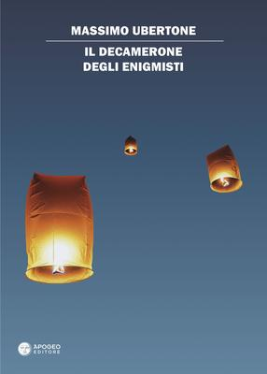 |  |  | Il Decamerone degli enigmisti / Massimo Ubertone
 |  |  |  | Ubertone, Massimo
 |  |  |  | Apogeo 2025; 206 p. 21 cm
 |  |  |  | Copie presenti nel sistema 1 in biblioteca: 1 Coll: BIBLIOTECA N UBE
 |  |  |  |  | Pag 3 di | 13

 | Biblioteca di Piovene Rocchette |  |  |  |  |  | Stampato il : 30/01/2026
 | -
 | 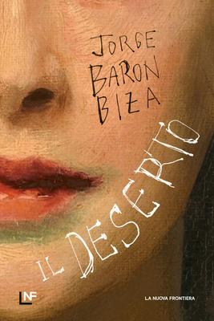 |  |  | Il deserto / Jorge Baron Biza ; traduzione dallo spagnolo (Argentina) di Gina Maneri
 |  |  |  | Barón Biza, Jorge
 |  |  |  | La Nuova Frontiera 2025; 251 p. 21 cm
 |  |  |  | Copie presenti nel sistema 3 in biblioteca: 1 Coll: BIBLIOTECA N BARON
 | 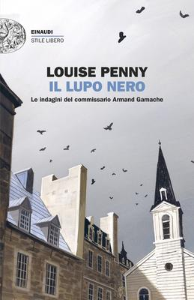 |  |  | Il lupo nero : [le indagini del commissario Armand Gamache] / Louise Penny ; traduzione di Letizia Sacchini e Alessandra Montrucchio
 |  |  |  | Penny, Louise
 |  |  |  | Einaudi 2025; 550 p. 20 cm
 |  |  |  | Copie presenti nel sistema 28 in biblioteca: 1 Coll: BIBLIOTECA N PENY
 |  |  |  | Il mio rifugio e la mia tempesta / Arundhati Roy ; traduzione di Tiziana Lo Porto
 |  |  |  | Roy, Arundhati
 |  |  |  | Guanda 2025; 343 p. 22 cm
 |  |  |  | Copie presenti nel sistema 23 in biblioteca: 1 Coll: BIBLIOTECA N ROY
 |  |  |  | Il nido del corvo / Piergiorgio Pulixi
 |  |  |  | Pulixi, Piergiorgio
 |  |  |  | Feltrinelli 2026; 351 p. 23 cm
 |  |  |  | Copie presenti nel sistema 20 in biblioteca: 1 Coll: BIBLIOTECA N PULI
 | 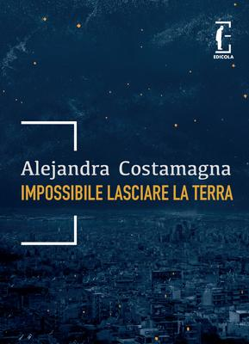 |  |  | Impossibile lasciare la terra / Alejandra Costamagna ; traduzione di Maria Nicola
 |  |  |  | Costamagna, Alejandra
 |  |  |  | Edicola Ediciones 2025; 160 p. 20 cm
 |  |  |  | Copie presenti nel sistema 1 in biblioteca: 1 Coll: BIBLIOTECA N COSTAM
 |  |  |  |  | Pag 4 di | 13

 | Biblioteca di Piovene Rocchette |  |  |  |  |  | Stampato il : 30/01/2026
 | -
 |  |  |  | Io esisto / Holly Bourne ; traduzione di Sara Saorin
 |  |  |  | Bourne, Holly
 |  |  |  | Camelozampa 2025; 441 p. 22 cm
 |  |  |  | Copie presenti nel sistema 16 in biblioteca: 1 Coll: BIBLIOTECA N BOUR
 |  |  |  | Io sono perfetto / Paolo Ruffini
 |  |  |  | Ruffini, Paolo <attore>
 |  |  |  | La nave di Teseo 2026; 318 p. 22 cm
 |  |  |  | Copie presenti nel sistema 6 in biblioteca: 1 Coll: BIBLIOTECA N RUFFI
 |  |  |  | Kaikeyi / Vaishnavi Patel ; traduzione di Rosita Pederzolli
 |  |  |  | Patel, Vaishnavi
 |  |  |  | Ne/oN 2025; 512 p. 22 cm
 |  |  |  | Copie presenti nel sistema 5 in biblioteca: 1 Coll: BIBLIOTECA N PATEL
 | 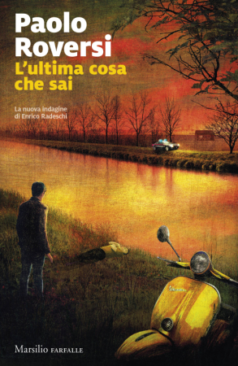 |  |  | L' ultima cosa che sai : la nuova indagine di Enrico Radeschi / Paolo Roversi
 |  |  |  | Roversi, Paolo <1975- >
 |  |  |  | Marsilio 2026; 331 p. 22 cm
 |  |  |  | Copie presenti nel sistema 11 in biblioteca: 1 Coll: BIBLIOTECA N ROVR
 |  |  |  | L'altro fratello / Mary Higgins Clark & Alafair Burke ; traduzione di Annalisa Garavaglia
 |  |  |  | Clark, Mary Higgins - Burke, Alafair
 |  |  |  | Sperling & Kupfer 2025; 309 p. 23 cm
 |  |  |  | Copie presenti nel sistema 22 in biblioteca: 1 Coll: BIBLIOTECA N CLA
 |  |  |  |  | Pag 5 di | 13

 | Biblioteca di Piovene Rocchette |  |  |  |  |  | Stampato il : 30/01/2026
 | -
 |  |  |  | L'artista dei profumi : romanzo / Kate Hamer ; traduzione di Maddalena Togliani
 |  |  |  | Hamer, Kate
 |  |  |  | TRE60 2025; 319 p. 22 cm
 |  |  |  | Copie presenti nel sistema 17 in biblioteca: 1 Coll: BIBLIOTECA N HAME
 |  |  |  | L'età del disincanto / Jane Smiley ; traduzione dall'inglese (Stati Uniti) di Valentina Muccichini
 |  |  |  | Smiley, Jane
 |  |  |  | La nuova frontiera 2025; 123 p. 21 cm
 |  |  |  | Copie presenti nel sistema 8 in biblioteca: 1 Coll: BIBLIOTECA N SMIL
 |  |  |  | L'inverno delle stelle / Nicoletta Verna
 |  |  |  | Verna, Nicoletta
 |  |  |  | Rizzoli 2025; 397 p. 22 cm
 |  |  |  | Copie presenti nel sistema 25 in biblioteca: 1 Coll: BIBLIOTECA N VERN
 |  |  |  | L'uso della foto / Annie Ernaux, Marc Marie ; traduzione di Lorenzo Flabbi
 |  |  |  | Ernaux, Annie - Marie, Marc
 |  |  |  | L'orma 2025; 159 p. ill. 22 cm
 |  |  |  | Copie presenti nel sistema 11 in biblioteca: 1 Coll: BIBLIOTECA N ERN
 |  |  |  | La biblioteca perduta : romanzo / James Rollins ; traduzione di Andrea Gatti
 |  |  |  | Rollins, James
 |  |  |  | Nord 2025; 574 p. ill. 23 cm
 |  |  |  | Copie presenti nel sistema 35 in biblioteca: 1 Coll: BIBLIOTECA N ROL
 |  |  |  |  | Pag 6 di | 13

 | Biblioteca di Piovene Rocchette |  |  |  |  |  | Stampato il : 30/01/2026
 | -
 |  |  |  | La congiura delle vipere / Matteo Strukul
 |  |  |  | Strukul, Matteo
 |  |  |  | Newton Compton 2025; 346 p. 24 cm
 |  |  |  | Copie presenti nel sistema 37 in biblioteca: 1 Coll: BIBLIOTECA N STRU
 |  |  |  | La finestra sul lago : romanzo / Adriana Trigiani ; traduzione di Francesca M. Gimelli
 |  |  |  | Trigiani, Adriana
 |  |  |  | TRE60 2025; 398 p. 22 cm
 |  |  |  | Copie presenti nel sistema 10 in biblioteca: 1 Coll: BIBLIOTECA N TRIG
 |  |  |  | La fortuna impossibile / Richard Osman ; traduzione di Roberta Corradin
 |  |  |  | Osman, Richard
 |  |  |  | SEM 2025; 411 p. 22 cm
 |  |  |  | Copie presenti nel sistema 15 in biblioteca: 1 Coll: BIBLIOTECA N OSM
 |  |  |  | La regola del silenzio / Oscar Farinetti
 |  |  |  | Farinetti, Oscar
 |  |  |  | Bompiani 2025; 303 p. 22 cm
 |  |  |  | Copie presenti nel sistema 13 in biblioteca: 1 Coll: BIBLIOTECA N FARIN
 |  |  |  | La saga dei Florio. [3], L'alba dei leoni : le origini : romanzo / Stefania Auci
 |  |  |  | Auci, Stefania
 |  |  |  | Nord 2025; 458 p. 23 cm
 |  |  |  | Copie presenti nel sistema 40 in biblioteca: 1 Coll: BIBLIOTECA N AUC
 |  |  |  |  | Pag 7 di | 13

 | Biblioteca di Piovene Rocchette |  |  |  |  |  | Stampato il : 30/01/2026
 | -
 | 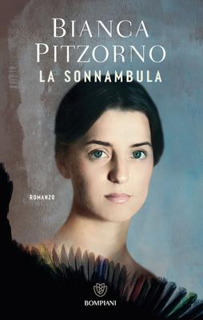 |  |  | La sonnambula / Bianca Pitzorno
 |  |  |  | Pitzorno, Bianca
 |  |  |  | Bompiani 2025; 408 p. 22 cm
 |  |  |  | Copie presenti nel sistema 18 in biblioteca: 1 Coll: BIBLIOTECA N PIT
 | 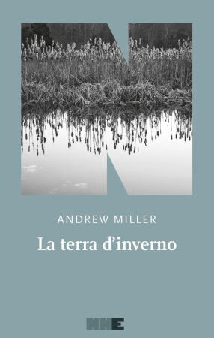 |  |  | La terra d'inverno / Andrew Miller ; traduzione di Ada Arduini
 |  |  |  | Miller, Andrew <1961- >
 |  |  |  | NNE 2025; 395 p. 22 cm
 |  |  |  | Copie presenti nel sistema 16 in biblioteca: 1 Coll: BIBLIOTECA N MILLA
 |  |  |  | La terza dimensione / Enrico Pandiani
 |  |  |  | Pandiani, Enrico <1956- >
 |  |  |  | BUR Rizzoli 2025; 314 p. 22 cm
 |  |  |  | Copie presenti nel sistema 8 in biblioteca: 1 Coll: BIBLIOTECA N PAND
 | 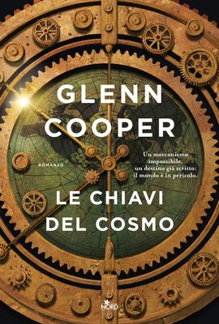 |  |  | Le chiavi del cosmo : romanzo / Glenn Cooper ; traduzione di Barbara Ronca
 |  |  |  | Cooper, Glenn
 |  |  |  | Nord 2025; 408 p. 24 cm
 |  |  |  | Copie presenti nel sistema 51 in biblioteca: 1 Coll: BIBLIOTECA N COOP
 |  |  |  | Le nostre vite : una specie di autobiografia / Margaret Atwood ; traduzione di Alba Bariffi ... [et al.]
 |  |  |  | Atwood, Margaret
 |  |  |  | Ponte alle Grazie 2025; 723 p. , [12] carte di tav. ill. 21 cm
 |  |  |  | Copie presenti nel sistema 14 in biblioteca: 1 Coll: BIBLIOTECA N ATW
 |  |  |  |  | Pag 8 di | 13

 | Biblioteca di Piovene Rocchette |  |  |  |  |  | Stampato il : 30/01/2026
 | -
 |  |  |  | Le ombre del mondo / Michel Bussi ; traduzione dal francese di Alberto Bracci Testasecca
 |  |  |  | Bussi, Michel
 |  |  |  | e/o 2025; 588 p. 21 cm
 |  |  |  | Copie presenti nel sistema 33 in biblioteca: 1 Coll: BIBLIOTECA N BUSI
 |  |  |  | Materiale sensibile / Camille Bordas ; traduzione di Chiara Manfrinato
 |  |  |  | Bordas, Camille
 |  |  |  | NN 2025; 348 p. 23 cm
 |  |  |  | Copie presenti nel sistema 5 in biblioteca: 1 Coll: BIBLIOTECA N BORD
 | 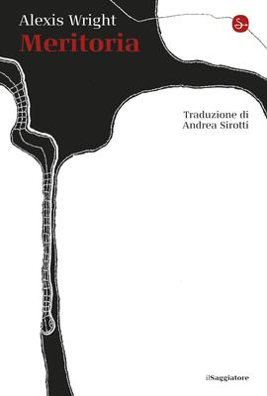 |  |  | Meritoria / Alexis Wright ; traduzione di Andrea Sirotti
 |  |  |  | Wright, Alexis
 |  |  |  | Il saggiatore 2025; 688 p. 22 cm
 |  |  |  | Copie presenti nel sistema 3 in biblioteca: 1 Coll: BIBLIOTECA N WRIG
 | 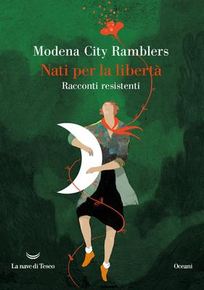 |  |  | Nati per la libertà : racconti resistenti / Modena City Ramblers ; postfazione di Carlo Greppi
 |  |  |  | Modena City Ramblers <gruppo musicale>
 |  |  |  | La nave di Teseo 2025; 289 p. 22 cm
 |  |  |  | Copie presenti nel sistema 5 in biblioteca: 1 Coll: BIBLIOTECA N MODEN
 |  |  |  | Notti invisibili, giorni sconosciuti / Bae Suah ; traduzione dal coreano di Andrea De Benedettis
 |  |  |  | Bae, Suah
 |  |  |  | Add 2024; 162 p. 21 cm
 |  |  |  | Copie presenti nel sistema 1 in biblioteca: 1 Coll: BIBLIOTECA N BAE
 |  |  |  |  | Pag 9 di | 13

 | Biblioteca di Piovene Rocchette |  |  |  |  |  | Stampato il : 30/01/2026
 | -
 |  |  |  | Poor : una storia vera di determinazione e coraggio / Katriona O'Sullivan ; traduzione di Anna Dalton
 |  |  |  | O'Sullivan, Katriona
 |  |  |  | People 2025; 285 p. 21 cm
 |  |  |  | Copie presenti nel sistema 7 in biblioteca: 1 Coll: BIBLIOTECA N OSUL
 |  |  |  | Quando finisce la notte : romanzo / Hanni Münzer ; traduzione di Roberta Zuppet
 |  |  |  | Munzer, Hanni
 |  |  |  | Nord 2025; 455 p. 23 cm
 |  |  |  | Copie presenti nel sistema 13 in biblioteca: 1 Coll: BIBLIOTECA N MUNZ
 |  |  |  | Quattro presunti familiari / Daniele Mencarelli
 |  |  |  | Mencarelli, Daniele <1974- ; Roma>
 |  |  |  | Sellerio 2026; 289 p. 17 cm
 |  |  |  | Copie presenti nel sistema 18 in biblioteca: 1 Coll: BIBLIOTECA N MENC
 |  |  |  | Quel bellissimo valzer atlantico / Malachy Tallack ; traduzione di Mina Olentalla
 |  |  |  | Tallack, Malachy
 |  |  |  | Bompiani 2025; 222 p. 22 cm
 |  |  |  | Copie presenti nel sistema 4 in biblioteca: 1 Coll: BIBLIOTECA N TALLA
 | 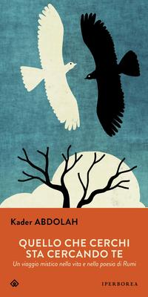 |  |  | Quello che cerchi sta cercando te : un viaggio mistico nella vita e nella poesia di Rumi / Kader Abdolah ; traduzione di Elisabetta Svaluto Moreolo
 |  |  |  | Abdolah, Kader
 |  |  |  | Iperborea 2025; 482 p. 20 cm
 |  |  |  | Copie presenti nel sistema 14 in biblioteca: 1 Coll: BIBLIOTECA N ABDO
 |  |  |  |  | Pag 10 di | 13

 | Biblioteca di Piovene Rocchette |  |  |  |  |  | Stampato il : 30/01/2026
 | -
 | 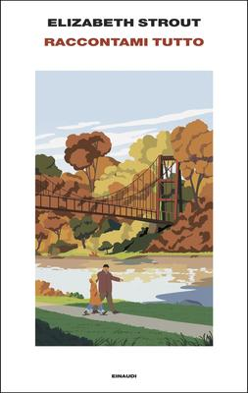 |  |  | Raccontami tutto / Elizabeth Strout ; traduzione di Susanna Basso
 |  |  |  | Strout, Elizabeth
 |  |  |  | Einaudi 2025; 280 p. 23 cm
 |  |  |  | Copie presenti nel sistema 29 in biblioteca: 1 Coll: BIBLIOTECA N STRO
 |  |  |  | Rubami il cuore per Natale / Meghan Quinn ; traduzione di Francesca Carbotti
 |  |  |  | Quinn, Meghan
 |  |  |  | Sperling & Kupfer 2025; 453 p. 22 cm
 |  |  |  | Copie presenti nel sistema 16 in biblioteca: 1 Coll: BIBLIOTECA N QUIN
 | 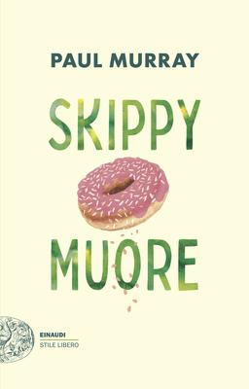 |  |  | Skippy muore / Paul Murray ; traduzione di Beniamino R. Ambrosi
 |  |  |  | Murray, Paul
 |  |  |  | Einaudi 2026; 703 p. 21 cm
 |  |  |  | Copie presenti nel sistema 13 in biblioteca: 1 Coll: BIBLIOTECA N MURRA
 |  |  |  | Stranieri su un molo : ritratto di famiglia / Tash Aw ; traduzioni dall'inglese di Martina Renata Prosperi
 |  |  |  | Aw, Tash
 |  |  |  | Add 2022; 119 p. ill. 21 cm
 |  |  |  | Copie presenti nel sistema 2 in biblioteca: 1 Coll: BIBLIOTECA N AWT
 |  |  |  | Tennis partner / Abraham Verghese ; traduzione dall'inglese di Luigi Maria Sponzilli
 |  |  |  | Verghese, Abraham <1955->
 |  |  |  | Pozza 2025; 414 p. 22 cm
 |  |  |  | Copie presenti nel sistema 3 in biblioteca: 2 Coll: BIBLIOTECA N VERG
 |  |  |  |  | Pag 11 di | 13

 | Biblioteca di Piovene Rocchette |  |  |  |  |  | Stampato il : 30/01/2026
 | -
 | 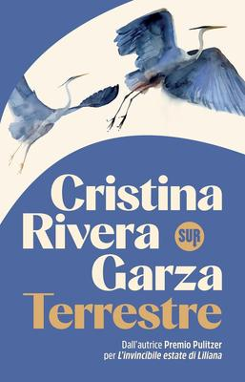 |  |  | Terrestre / Cristina Rivera Garza ; traduzione di Giulia Zavagna
 |  |  |  | Rivera Garza, Cristina
 |  |  |  | Sur 2025; 140 p. 22 cm
 |  |  |  | Copie presenti nel sistema 7 in biblioteca: 1 Coll: BIBLIOTECA N RIVE
 | 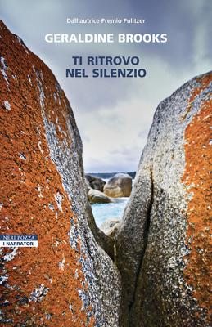 |  |  | Ti ritrovo nel silenzio / Geraldine Brooks ; traduzione dall'inglese di Marinella Magrì
 |  |  |  | Brooks, Geraldine <1955- >
 |  |  |  | Pozza 2025; 204 p. 22 cm
 |  |  |  | Copie presenti nel sistema 18 in biblioteca: 1 Coll: BIBLIOTECA N BROO
 |  |  |  | Tokyo sympathy tower / Rie Qudan ; traduzione dal giapponese di Gala Maria Follaco
 |  |  |  | Qudan, Rie
 |  |  |  | L'ippocampo 2025; 127 p. 20 cm
 |  |  |  | Copie presenti nel sistema 7 in biblioteca: 1 Coll: BIBLIOTECA N QUD
 | 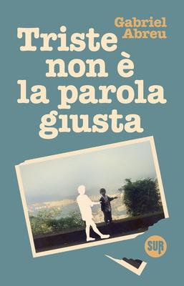 |  |  | Triste non è la parola giusta / Gabriel Abreu ; traduzione di Dea Merlini
 |  |  |  | Abreu, Gabriel
 |  |  |  | Sur 2025; 162 p. 22 cm
 |  |  |  | Copie presenti nel sistema 3 in biblioteca: 1 Coll: BIBLIOTECA N ABRE
 | 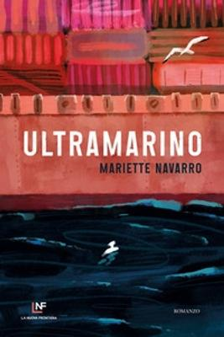 |  |  | Ultramarino / Mariette Navarro ; traduzione dal francese di Camilla Diez
 |  |  |  | Navarro, Mariette
 |  |  |  | La nuova frontiera 2022; 157 p. 21 cm
 |  |  |  | Copie presenti nel sistema 5 in biblioteca: 1 Coll: BIBLIOTECA N NAVAR
 |  |  |  |  | Pag 12 di | 13

 | Biblioteca di Piovene Rocchette |  |  |  |  |  | Stampato il : 30/01/2026
 | -
 | 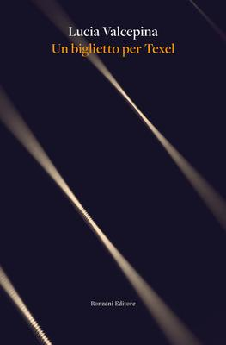 |  |  | Un biglietto per Texel / Lucia Valcepina
 |  |  |  | Valcepina, Lucia
 |  |  |  | Ronzani 2025; 232 p. 21 cm
 |  |  |  | Copie presenti nel sistema 1 in biblioteca: 1 Coll: BIBLIOTECA N VALCE
 |  |  |  | Un triangolo / Danielle Steel ; traduzione di Francesca Moratti
 |  |  |  | Steel, Danielle
 |  |  |  | Sperling & Kupfer 2025; 286 p. 23 cm
 |  |  |  | Copie presenti nel sistema 38 in biblioteca: 1 Coll: BIBLIOTECA N STEE
 |  |  |  | Varie cose sulle sequoie e sul tempo / Jón Kalman Stefánsson ; traduzione di Silvia Cosimini
 |  |  |  | Jón Kalman Stefánsson
 |  |  |  | Iperborea 2025; 292 p. 20 cm
 |  |  |  | Copie presenti nel sistema 14 in biblioteca: 1 Coll: BIBLIOTECA N JON
 |  |  |  | Vengo io da te / Rebecca Kauffman ; traduzione di Alice Casarini
 |  |  |  | Kauffman, Rebecca
 |  |  |  | Sur 2025; 226 p. 21 cm
 |  |  |  | Copie presenti nel sistema 14 in biblioteca: 1 Coll: BIBLIOTECA N KAUF
 |  |  |  | Wahoo! : un'Odissea al contrario / Vanni Bianconi
 |  |  |  | Bianconi, Vanni
 |  |  |  | Marcos y Marcos 2025; 158 p. 21 cm
 |  |  |  | Copie presenti nel sistema 2 in biblioteca: 1 Coll: BIBLIOTECA N BIANCO
 |  |  |  |  | Pag 13 di | 13

